2.3 第2课时 温度对化学平衡的影响
【学习目标】
1.通过实验探究，了解温度的改变对化学平衡移动的影响，能正确判断化学平衡移动的方向。掌握用图像法分析温度对化学平衡移动的影响。
2.根据外界条件对化学平衡的影响，归纳并理解勒夏特列原理。
3.掌握催化剂对化学平衡移动的影响。
任务1 探究温度对化学平衡移动的影响
【情景导入】
痛风性关节炎的病因是在关节滑液中形成尿酸钠晶体。在寒冷的季节易诱发关节疼痛，其化学机理为：
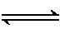
HUr(尿酸) + H₂O Ur- (尿酸根离子) + H₃O⁺
Ur- + Na⁺ NaUr(固体)
【思考】什么在影响平衡的移动？
【活动探究】
1.实验探究温度对化学平衡移动的影响
根据现象，分析实验，填写下表:
实验  原理 | [Co(H₂O${\text{)}}_{6}^{2+}$](aq)+4Cl⁻(aq)[CoC$l_{4}^{2-}$](aq)+6H₂O(l) ΔH>0  (粉红色) (蓝色)
实验步骤 | 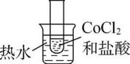 | 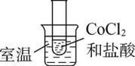 | 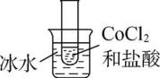
实验现象 | 溶液由紫色变为 色 | 溶液不变色 | 溶液由紫色变为 色
实验结论  (平衡移动的方向) | 升高温度,平衡向 方向移动,降低温度,平衡向 方向移动

进一步探究温度对化学平衡移动的影响的规律
在其它条件不变的情况：
升高温度
降低温度
【问题1】如何理解温度对化学平衡的影响？

【问题2】温度与化学平衡常数有什么关系？

【问题3】温度变化，速率-时间图如何变化？
- [Co(H₂O${\text{)}}_{6}^{2+}$](aq) + 4Cl⁻(aq)[CoC$l_{4}^{2−}$](aq) + 6H₂O(l) ΔH>0
体系温度变化 | t1时升高温度 | t1时降低温度
反应速率变化
平衡移动方向
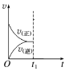
升高温度 降低温度

- mA(g)+nB(g)pC(g) ΔH<0
体系温度变化 | t1时升高温度 | t1时降低温度
反应速率变化
平衡移动方向
升高温度 降低温度

【课堂练习】1. 在一定条件下，发生反应CO(g)＋NO₂(g)⇌CO₂(g)＋NO(g)，达到化学平衡后，降低温度，混合物的颜色变浅，下列有关该反应的说法中正确的是( )
A．正反应为吸热反应
B．正反应为放热反应
C．降温后CO的浓度增大
D．降温后各物质的浓度不变

【小结】影响化学平衡的外界因素（浓度、压强、温度）

任务2 理解勒夏特列原理
【新知生成】
勒夏特列原理：如果改变影响平衡的一个因素(如温度、压强及参加反应的物质的浓度)，平衡就向着能够 这种改变的方向移动。
问题1：以 N₂(g)＋3H₂(g) 2NH₃(g) ΔH＝-92.4 kJ·mol⁻¹为例，请用勒夏特列原理分别判定增大氮气浓度，减小压强，升高温度后平衡移动的方向，并予以解释。

问题2：怎样理解勒夏特列原理中“减弱这种改变”，完成下表

恒温恒容N₂(g)＋3H₂(g) 2NH₃(g) ΔH＝-92.4 kJ·mol⁻¹
改变的条件 | 新平衡建立后相应值的取值范围
通入N₂，使其浓度由c变为2c
缩小体积，使其压强由P变为2P
升高温度，使其温度由T₁变为T₂

任务3 探究催化剂对化学平衡的影响
【思考与讨论】加入催化剂后，该反应的反应速率、平衡发生了什么变化

【课堂练习】2. 下列不能用勒夏特列原理解释的事实是( )
A．红棕色的NO₂加压后颜色先变深后变浅
B．氢气、碘蒸气、碘化氢气体组成的平衡体系加压后颜色变深
C．黄绿色的氯水光照后颜色变浅
D．合成氨工业使用高压以提高氨的产量

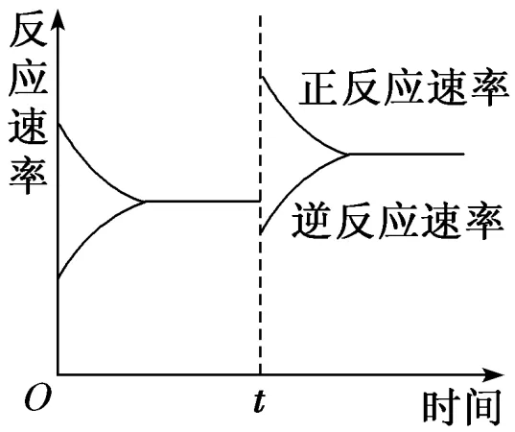
【课堂练习】3.关于反应A₂(g)+3B₂(g)⇌2C(g)(正反应为放热反应)的平衡移动图像，影响平衡移动的原因可能是( )
A．升高温度，同时加压
B．降低温度，同时减压
C．增大反应物浓度，同时减小生成物浓度
D．增大反应物浓度，同时使用催化剂

